INDICAÇÃO Nº 1030/2019

Súmula - Indico ao Poder Executivo na pessoa do Excelentíssimo Senhor Igor Soares Ebert, Prefeito Municipal, para que oficie à Secretaria ou Departamento responsável, da necessidade de manutenção asfáltica periódica em toda a extensão da rua Francisco Rodrigues Paes, no bairro Jardim Amador Bueno, nesta municipalidade.

INDICO à Mesa, após ouvir o douto plenário, na forma regimental vigente, que seja oficiado ao Excelentíssimo Senhor Igor Soares Ebert, Prefeito Municipal, para que oficie à Secretaria ou Departamento responsável da necessidade de manutenção asfáltica periódica em toda a extensão da rua Francisco Rodrigues Paes, no bairro Jardim Amador Bueno, nesta municipalidade.

Justificativa
Senhor Presidente; -
Senhores Vereadores; -
Senhoras Vereadoras; -

Visando a manutenção e conservação desta via do Jardim Amador Bueno, e considerando que os moradores e usuários da mesma relataram que o local é uma importante via do bairro aonde circulam veículos de todos os tipos e modelos e a toda hora. Essa via está com a sua cobertura asfáltica antiga e danificada, e tem como agravante que estamos no período de chuvas fortes, o que contribuiu para aparecimento de buracos e rachaduras no solo, e pode colocar em risco a integridade física e patrimonial dos que por ali transitam. Podemos considerar que os possíveis danos que este asfalto malconservado pode vir a ocasionar em veículos particulares, é de responsabilidade objetiva desta municipalidade, gerando gastos desnecessários e onerando aos contribuintes de modo geral, por isso solicito que se providencie a realização de manutenção periódica em toda a extensão da rua Francisco Rodrigues Paes no Jardim Amador Bueno, nesta municipalidade.
Por esse motivo é que faço esta indicação, que contando com o apoio dos nobres pares e atendimento por parte do órgão responsável, antecipo meus agradecimentos.

Sala das Sessões, Bemvindo Moreira Nery, 27 de março de 2019.
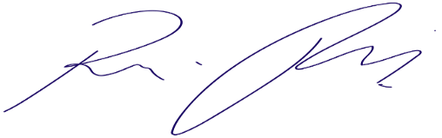
Vereador Rafael Alan de Moraes Romeiro
Professor Rafael
Presidente
PODEMOS

Segue abaixo imagem (Mapa).

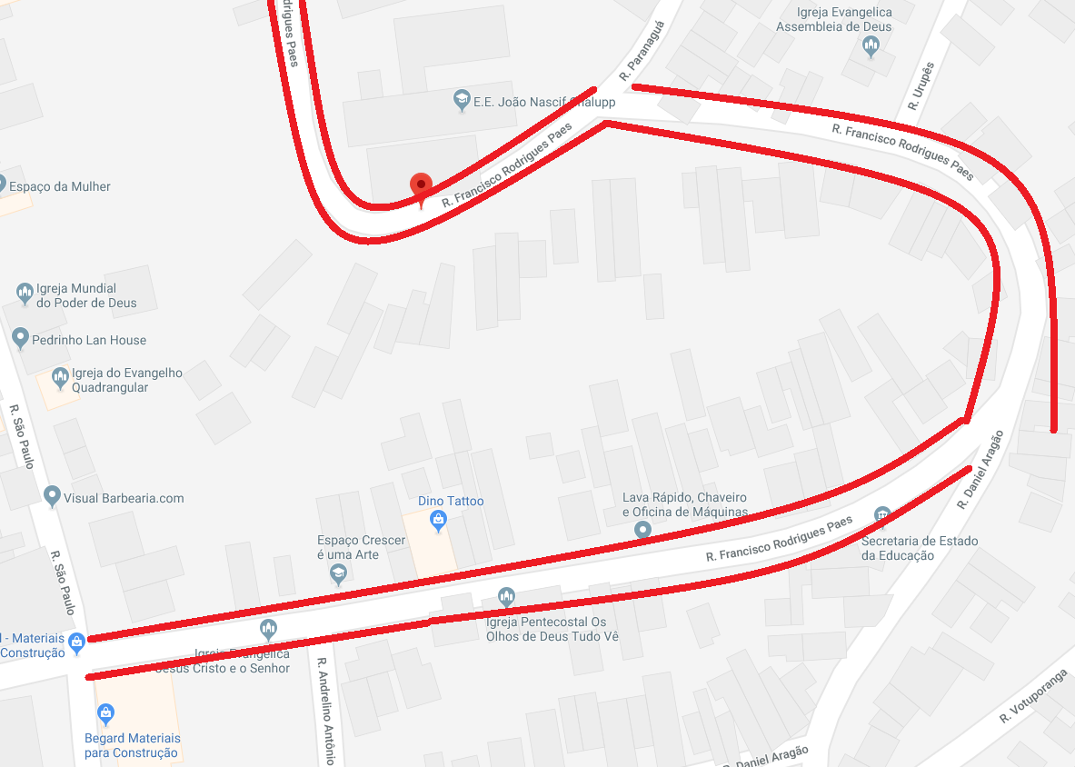

Sala das Sessões, Bemvindo Moreira Nery, 27 de março de 2019.
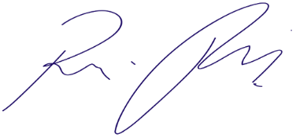
Vereador Rafael Alan de Moraes Romeiro
Professor Rafael
Presidente
PODEMOS

